Những cây cầu được bình chọn là đẹp nhất thế giới.
1. Cầu Tháp (London, Anh)
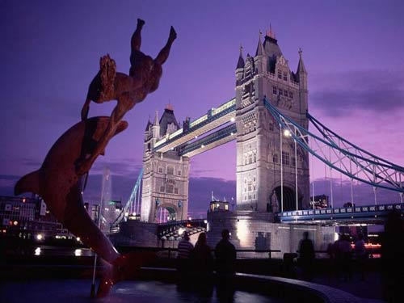
Cầu Tháp là một công trình kết hợp cầu treo với cầu nâng bắc qua sông Thames tại London (Anh). Cây cầu được hoàn thành năm 1894, nằm liền với tháp London và trở thành một biểu tượng nổi tiếng gắn liền với thành phố London nói riêng và với nước Anh nói chung.
Đây cũng là cây cầu cuối cùng xuôi dòng Thames nằm trong địa phận thành phố. Nó thường bị nhầm lẫn với cầu London (London Bridge) nằm cách không xa.
2. Cầu Westminster (London, Anh)
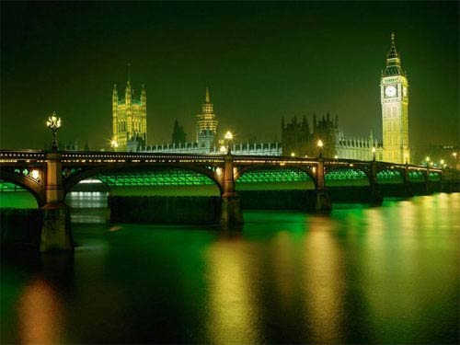
Đây cũng là cây cầu bắc qua sông Thames, nối Westminger và Lambeth. Cây cầu này được làm hoàn toàn bằng đá và có nơi trú mưa cho người đi bộ.
3. Cầu Bosphorus (Thổ Nhĩ Kỳ)
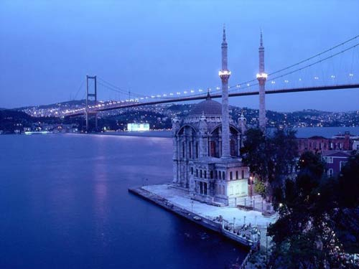
Đây là cây cầu treo ở Istanbul, Thổ Nhĩ Kỳ, bắc qua eo biển Bosphorus, là eo biển nằm giữa 2 lục địa Á-Âu.
Cây cầu treo có chiều dài 1.510 m, rộng 39 m. Khoảng cách giữa những tháp (giữa những nhịp chính) là 1.074 m (dài thứ 12 thế giới). Chiều cao thông thuyền là 64 m.
4. Cầu Brooklyn (Mỹ)
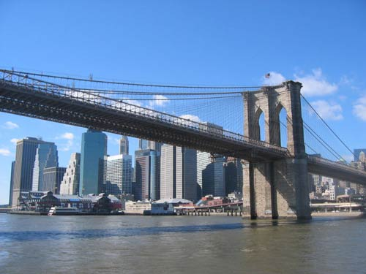
Cầu Brooklyn là một trong những cây cầu treo lâu đời nhất nước Mỹ. Được hoàn thành vào năm 1883, cây cầu kết nối hai khu của thành phố New York là Manhattan và Brooklyn bị chia cắt bởi sông East. Với trụ nhịp chính dài 486 m, Brooklyn là cây cầu treo dài nhất thế giới cho đến năm 1903, và là cây cầu treo đầu tiên làm bằng thép.
Kể từ khi thông xe, nó đã trở thành một phần biểu tượng của New York. Cây cầu đã được chọn là di tích lịch sử quốc gia vào năm 1964.
5. Cầu qua vịnh San Francisco-Oakland (Mỹ)
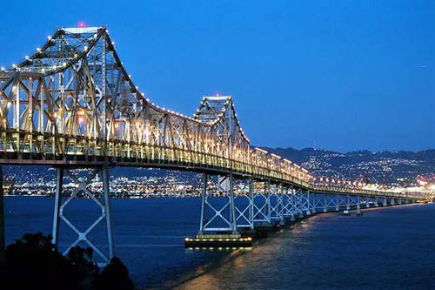
Cây cầu này nối 2 thành phố San Francisco và Oakland của Mỹ. Đây là một trong những cây cầu nhộn nhịp nhất Hoa Kỳ, có 280.000 xe đi qua mỗi ngày. Cầu có 2 nhịp nối mỗi bờ với đảo Yerba Buena - một hòn đảo nằm giữa vịnh.
Phía cầu từ San Francisco đến đảo bao gồm hai nhịp dây văng, trong đó trụ dây văng ở giữa nối trụ tiếp bờ ở San Francisco với trụ cáp phía Tây ở đồi Rincon. Nhịp phía đông nối Oakland với đảo Yerba Buena. Cầu được khánh thành và đưa vào sử dụng ngày 12/11/1936. Chi phí xây cầu là 79,5 triệu USD.
6. Cầu Tsing Ma (Hong Kong)
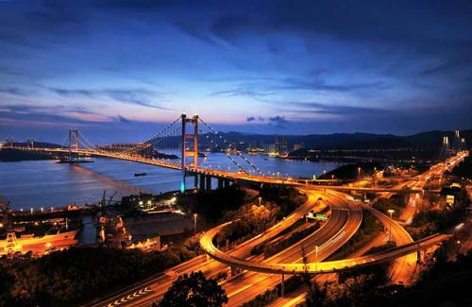
Cầu Tsing Ma hoàn thành ngày 17/4/1997 và là cây cầu có nhịp lớn thứ 7 thế giới. Tên của cầu được đặt theo tên hai hòn đảo là đảo Tsing Yi và đảo Ma Wan. Cầu này có cả đường sắt lẫn đường bộ. Nhịp chính của cầu dài 1.377 m và có chiều cao 206 m. Đây là nhịp cầu đường ray lớn nhất thế giới.
7. Cầu Richmond (London, Anh)
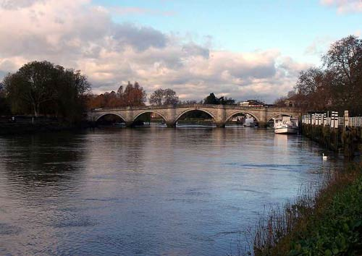
Richmond là cây cầu được xây dựng từ thế kỷ 18, có kiến trúc vành cung, nằm ở phía tây nam London. Cây cầu này bắc qua sông Thames và được mở rộng vào những năm 1937 và 1940. Tuy nhiên, cầu hiện vẫn giữ được những nét kiến trúc ban đầu.
8. Cầu Nanpu (Trung Quốc)
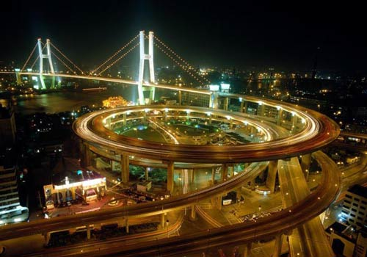
Cầu Nanpu được xây dựng từ năm 1991, là cây cầy đầu tiên bắc qua sông Hoàng Phố. Đây là điểm du lịch lý tưởng cho du khách tới Trung Quốc.
Nguồn: Ictnews

